Bilgelik Dersi

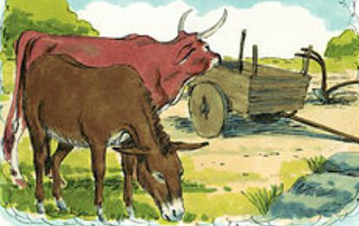
Hayvanların dilinden anlayan Ninevehli bir çiftçi, hayvanların aralarında konuştuklarını anladığından her akşam çiftlik avlusunda oyalanarak ne konuştuklarını dinlermiş. Bir gece, öküzün, eşeğe yakındığını duymuş: Hava ne kadar sıcak olursa olsun, bacaklarım ne kadar yorgun olursa olsun veya düğüm boynumu ne kadar acıtırsa acıtsın, her gün sabahtan akşama kadar sabanı çekerek çalışmak zorundayım. Ama sen hep tembellik ediyorsun. Renkli bir battaniye ile sarılmış olarak sahibimizi istediği yere götürmekten başka hiçbir şey yapmıyorsun. Bir yere gitmediği zamanlar ise bütün gün dinlenip yeşil çimenlerden yiyorsun.

Eşek, zalim tekmeleri haricinde iyi biridir ve öküze hak verir. ‘Sevgili arkadaşım’ diye yanıt verir, ‘gerçekten çok çalışıyorsun; ama dinlenmene yardımcı olmak için ne yapman gerektiğini biliyorum. Sabah, köle seni sabana götürmeye geldiği zaman yerde yatıp böğür ki, senin hasta olduğunu zannedip çalışmayacağını düşünsün.’

Öküz, ertesi sabah eşeğin tavsiye ettiği şekilde davranır ve bunun üzerine köle çiftçiye gidip onun hasta olduğunu ve bugün sabanı çekemeyeceğini bildirir.

Çiftçi ‘O zaman’ der, ‘O zaman, sabana eşeği bağla; çünkü tarlaların bugün sürülmesi gerekiyor.

Arkadaşına sadece yardımcı olmaya çalışan eşek bütün gün onun işini yapmak zorunda kalır. Akşam olup, saban çıkartıldığında ise kalbi kırılmış, bacakları yorulmuş ve düğümün verdiği acıdan dolayı boynu şişmiştir.

Çiftçi ne konuştuklarını öğrenmek için çiftlik avlusunda oyalanır.

Konuşmaya önce öküz başlar: ‘Sen iyi bir dostsun. Bilge tavsiyen sayesinde bütün gün dinlendim.’

Eşek kızgın bir şekilde ‘Ve ben’ der, tüm diğer iyi niyetli saflar gibi, bir arkadaşa yardım etmeye çalışırken onun işini üstlenmek zorunda kaldım. Bundan sonra ne olursa olsun sabanı sen çekeceksin; çünkü sahibimizin köleye, tekrar çalışmadığın taktirde kasabı çağırmasını emrettiğini duydum. Sen o kadar tembelsin ki, keşke kasabı çağırsalar’ Ondan sonra bir daha hiç konuşmazlar ve arkadaşlıkları biter.

Bu hikayenin içerdiği ahlak kuralı şudur: Eğer arkadaşına yardımcı olmak istiyorsan, bunu onun sorumluluklarını üstlenmeyeceğin bir şekilde yapmalısın.”

George S. Clason – Babil’in En Zengin Adamı

